國立臺北商業大學

資 訊 管 理 系

112’資訊系統專案設計

**系統手冊**



**組 別：第112509組**

**題 目：不要心灰意code**

**指導老師：楊進雄老師**

**組 長：10856018 黃塏宏**

**組 員：10856022 李明熹 10856016 陳柏任**

**10856037 朱羿安 10856046 李芃箴**

**中華民國112年5月10日**

**第1章　前言**

**1-1 背景介紹**

心灰意code是一個結合教學以及online judge的平台，以往無論是需要題目或是教材都需要開好幾個分頁到處去尋找資料，甚至還有因為開太多分頁而導致電腦當機，畫面過多找不到的問題，而我們所做的專題將會為大家解決這些煩惱。

**1-2 動機**

由於我們看到有很多人在網路上會分享自己的程式教學，卻沒有提供學習相關教學的題目；又或者是沒有教學但有提供各式各樣的題目平台，不管是哪一種都會因為缺乏練習或是學習很容易讓使用者對程式的用法一知半解。所以我們決定做一個既有教學也有練習題的平台，讓使用者在學習程式時有更好的成效。

**1-3 系統目的與目標**

(1). 提供一個統一的學習平台：將online judge和教學平台合併，學生可以在同一個平台上進行學習和練習，節省了轉換平台的時間和精力。

(2). 提供多樣化的學習內容：除了程式題目和練習題，系統也可以提供各種程式相關的教學內容，例如教學影片、文章、範例程式碼等，讓學生可以有更多元的學習方式。

**1-4 預期成果**

(1). 由於Online Judge平台練習的過程往往孤單且乏味，合併教學平台後，學習者可以獲得更多的反饋和指導，從而提高學習興趣和動機。

(2). 學習者不僅可以練習題目，更可以藉由教學平台的課程學習到更多知識，從而提升編程技能。

(3). 促進線上交流：學習者可以藉由線上平台底下的留言區進行問題討論和交流，促進彼此學習和交流，形成良好的線上學習社群。

**第2章　營運計畫**

**2-1 可行性分析**

目前市場上有許多類似的單一教學平台或是單一的online judge，雖然大部分的online judge都是帶有評分功能和排行榜的。但是我們提供的題庫和附有討論功能的教學的平台，可能會有自己的市場定位和優勢。

**2-2 商業模式**

我們可以利用平台訂閱收費、平台廣告收益以及教學服務來為此專案帶來收益。

(1).平台訂閱收費：使用者可以免費註冊，但需訂閱付費才能獲取完整的教學資源和練習題庫。訂閱收費模式可以分為不同的計劃，例如月付、年付等，使用者可以根據自己的需求和預算選擇適合自己的計劃。

(2).平台廣告收益：平台可以在教學平台和練習題庫頁面中放置廣告，從廣告商那裡獲得收益。此外，平台也可以透過推薦相關產品或服務賺取佣金。

(3).教學服務：平台可以為用戶提供教學服務，例如一對一的在線課程、作業輔導、代寫程式等服務，根據服務的難度和時長等因素進行收費。

**2-3 市場分析－STP**

因為線上教學市場在過去幾年中快速發展。根據數據，全球網上教育市場的規模預計將在未來幾年內持續增長。對於許多教師和講師而言，擁有一個可以分享課程和教材的平台是非常重要且方便的；而對學生以及程式初學者而言提供優質的教育內容和建立討論區，讓他們可以更好地交流和分享知識和經驗。

**2-4 SWOT-TOWS分析**

▼ 表2-4-1 SWOT-TOWS分析

|  |  |  |
| --- | --- | --- |
| 內部因素  外在因素 | 優勢strength  ⚫ 技術能力  ⚫ 便利性 | 劣勢weakness  ⚫ 使用者接受度  ⚫ 安全性和隱私保護 |
| 機會opportunity  ⚫ 市場需求  ⚫ 技術創新 | S-O策略（利用優勢來應對機會）：  ⚫ 利用技術能力和便利性，開發創新的功能和服務，以滿足市場需求。 | W-O策略（克服弱點應對機會）：  ⚫ 加強使用者教育和培訓，提高使用者接受度，並擴大市場份額。 |
| 威脅threat  ⚫ 競爭對手  ⚫ 法規和合規性 | S-T策略（利用優勢來應對威脅）：  ⚫ 進行市場競爭分析，以應對競爭對手的威脅，提供更優質的服務和差異化的價值。 | W-T策略（克服弱點以應對威脅）：  ⚫ 提高技術能力和資源投入，以應對競爭對手的威脅，提供更具競爭力的解決方案。 |

**第3章　系統規格**

**3-1 系統架構**

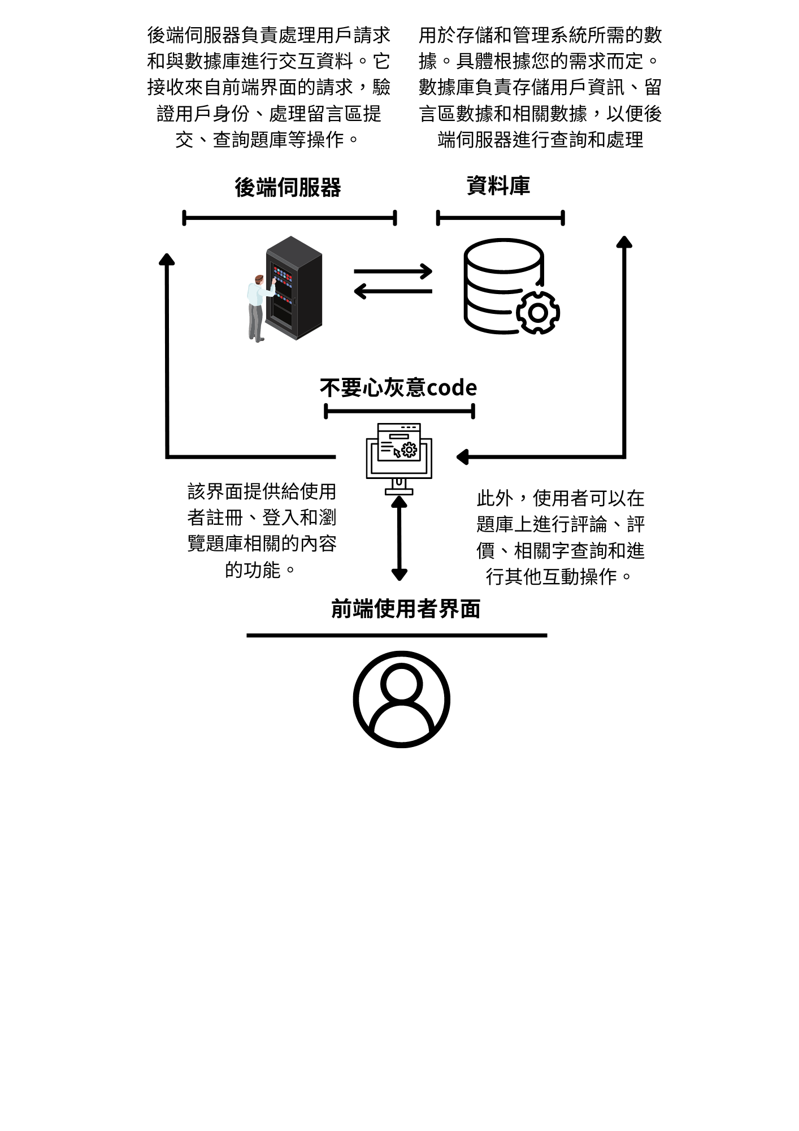

圖3-1-1 系統架構圖

**3-2 系統軟/硬體需求與技術平台**

▼表3-2-1 系統軟/硬體需求與技術平台表

|  |  |
| --- | --- |
| 軟、硬體需求 | |
| 作業系統 | Window 10以上 |
| 操作介面 | Google chrome |
| 行動裝置 | IOS、Android |
| 硬體 | 電腦 |
| 系統開發環境 | |
| 作業系統 | Window 10以上 |
| 資料庫 | MySQL |
| 虛擬終端 | Window |
| 系統開發環境 | |
| 應用程式 | VScode |
| 程式語言 | Django |
| 虛擬終端 | Window |

**3-3 使用標準與工具**

▼表3-3-1 使用標準與工具表

|  |  |
| --- | --- |
| 文件美術設計工具 | |
| 簡報 | Microsoft PowerPoint 2019 |
| 圖樣 | Adobe Illustrator、Adobe Photoshop、Draw.io |
| 文件 | Microsoft Word 2019 |
| 專案管理平台 | |
| 專案管理 | LINE、 |
| 檔案存放 | Github、Google Drive |

**第4章　專案時程與組織分工**

**4-1 專案時程**

▼表 4-1-1 甘特圖

|  |  |  |  |  |  |  |  |  |  |  |  |  |  |  |
| --- | --- | --- | --- | --- | --- | --- | --- | --- | --- | --- | --- | --- | --- | --- |
|  | 2023年 | | | | | | | | | | | | | |
| 任務名稱/  時間 | 2月 | | 3月 | 4月 | 5月 | 6月 | | 7月 | 8月 | 9月 | | 10月 | 11月 | 12月 |
| 主題構想 |  | |  |  |  |  | |  |  |  | |  |  |  |
|  | |  |  |  |  | |  |  |  | |  |  |  |
| 系統分析 |  | |  |  |  |  | |  |  |  | |  |  |  |
|  | |  |  |  |  | |  |  |  | |  |  |  |
| 需求分析 |  | |  |  |  |  | |  |  |  | |  |  |  |
|  | |  |  |  |  | |  |  |  | |  |  |  |
| 資料蒐集 |  | |  |  |  |  | |  |  |  | |  |  |  |
|  | |  |  |  |  | |  |  |  | |  |  |  |
| 前端開發 |  | |  |  |  |  | |  |  |  | |  |  |  |
|  | |  |  |  |  | |  |  |  | |  |  |  |
| 後端開發 |  | |  |  |  |  | |  |  |  | |  |  |  |
|  | |  |  |  |  | |  |  |  | |  |  |  |
| 伺服器架設 |  | |  |  |  |  | |  |  |  | |  |  |  |
|  | |  |  |  |  | |  |  |  | |  |  |  |
| 資料庫建置 |  | |  |  |  |  | |  |  |  | |  |  |  |
|  | |  |  |  |  | |  |  |  | |  |  |  |
| 資料庫維護 |  | |  |  |  |  | |  |  |  | |  |  |  |
|  | |  |  |  |  | |  |  |  | |  |  |  |
| 文件整合 |  | |  |  |  |  | |  |  |  | |  |  |  |
|  | |  |  |  |  | |  |  |  | |  |  |  |
| UI/UX設計 |  | |  |  |  |  | |  |  |  | |  |  |  |
|  | |  |  |  |  | |  |  |  | |  |  |  |
| Logo設計 |  | |  |  |  |  | |  |  |  | |  |  |  |
|  | |  |  |  |  | |  |  |  | |  |  |  |
| 簡報製作 |  | |  |  |  |  | |  |  |  | |  |  |  |
|  | |  |  |  |  | |  |  |  | |  |  |  |
| 海報製作 |  | |  |  |  |  | |  |  |  | |  |  |  |
|  | |  |  |  |  | |  |  |  | |  |  |  |
| 影片製作 |  | |  |  |  |  | |  |  |  | |  |  |  |
|  | |  |  |  |  | |  |  |  | |  |  |  |
| 預計完成： | |  | | | | |  | | | |  | | | |
| 實際完成： | |  | | | | |  | | | |  | | | |

**4-2 專案組織與分工**

▼表4-2-1 專案組織與分工

|  |  |  |  |  |  |  |
| --- | --- | --- | --- | --- | --- | --- |
| 項目/組員 | | 10856022  李明熹 | 10856037  朱羿安 | 10856016  陳柏任 | 10856018  黃塏宏 | 10856046  李芃箴 |
| 後端開發 | 資料庫建置 |  | ● |  |  |  |
| 伺服器架設 |  |  |  |  |  |
| 程式撰寫 | 〇 | ● | 〇 |  |  |
| 前端開發 | 使用者介面 |  |  |  |  |  |
| 網頁排版 |  |  |  |  |  |
| 美術設計 | UI/ UX |  |  |  |  |  |
| Web介面設計 |  |  |  |  |  |
| Logo設計 | ● |  |  |  |  |
| 素材設計 |  |  |  |  |  |
| 文件撰寫 | 統整 | ● |  |  |  |  |
| 第1章 前言 | ● |  |  |  |  |
| 第2章 營運計畫 | ● |  |  |  |  |
| 第3章 系統規格 | 〇 | ● | ● | 〇 |  |
| 第4章 專題時程與組織分工 | ● | ● |  |  |  |
| 第5章 需求模型 | ● | 〇 | ● |  |  |
| 第6章 設計模型 | ● | ● | ● | 〇 |  |
| 報告 | 簡報製作 |  |  |  |  |  |
| 海報製作 |  |  |  |  |  |
| 影片製作 |  |  |  |  |  |

**第5章 需求模型**

**5-1 功能分解圖**

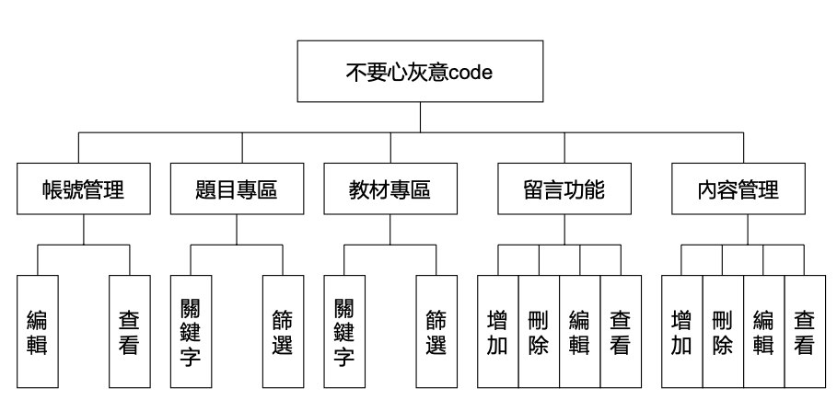

圖4-2-1 功能分解圖

**5-2 需求清單**

▼表5-2-1 需求清單

|  |  |
| --- | --- |
| 1. 帳號管理 | 1.1 註冊帳號：使用者可以註冊會員來解鎖題庫的詳解內容。  1.2 登入／登出：使用者輸入帳密以及信箱來登入我們的系統解鎖題庫的詳解內容。  1.3 使用者設定：可自行修改使用者帳號密碼和信箱。 |
| 2. 題目專區 | 2.1 題目查詢：使用搜尋關鍵字來尋找題目。  2.2 題目篩選：利用難度分級、標籤、主題或名稱篩選使用者想找的題目類型。 |
| 3. 教材專區 | 3.1 教材查詢：使用搜尋關鍵字來尋找教材。  3.2 教材篩選：利用標籤或名稱篩選使用者想找的教材類型。  3.3 教材下載：使用者可自行下載教材區的影片或是程式碼等。 |
| 4. 留言功能 | 4.1 新增：使用者可以在任何貼文中新增留言。  4.2 刪除：使用者可以刪除自己曾經的留言。  4.3 修改：使用者可以修改自己曾經的留言。  4.4 查詢：使用者可以可以查詢自己在哪些貼文下留言。 |

**第6章 設計模型**

**6-1 資料流程圖**

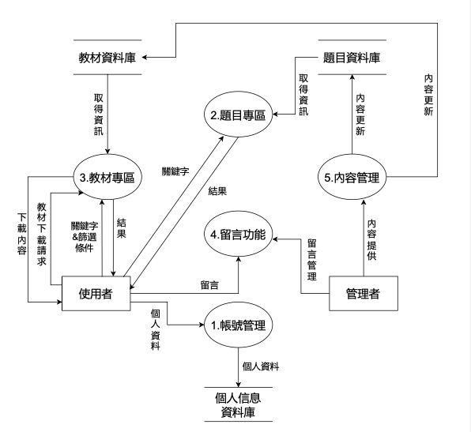

圖6-1-1 圖0

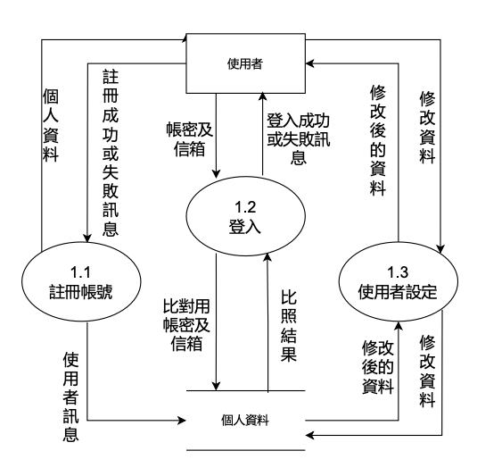

圖6-1-2 圖1

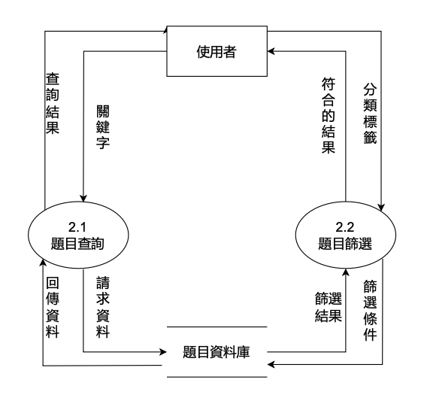

圖6-1-3 圖2

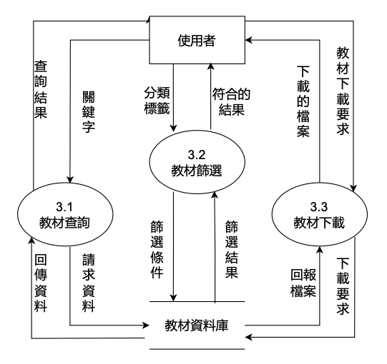

圖6-1-4 圖3

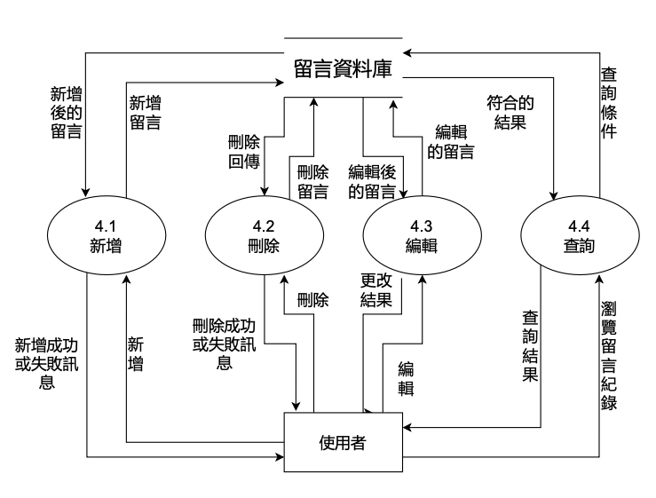

圖6-1-5 圖4

**6-2 程序規格書**

▼表6-2-1 程序規格-帳號管理-註冊

|  |  |  |  |
| --- | --- | --- | --- |
| 編號 | 1.1 | 功能名稱 | 帳號註冊 |
| 動作說明 | 使用者成為會員 | | |
| 傳入值 | 使用者個人資料 | | |
| 傳出值 | 註冊成功/失敗信息 | | |

▼表6-2-2 程序規格-帳號管理-登入

|  |  |  |  |
| --- | --- | --- | --- |
| 編號 | 1.2 | 功能名稱 | 帳號登入 |
| 動作說明 | 使用者進入會員區頁面 | | |
| 傳入值 | 輸入帳密以及信箱 | | |
| 傳出值 | 登入成功/失敗信息 | | |

▼表6-2-2 程序規格-帳號管理-設定

|  |  |  |  |
| --- | --- | --- | --- |
| 編號 | 1.3 | 功能名稱 | 帳號設定 |
| 動作說明 | 使用者可以查看帳號密碼以及個人資料 | | |
| 傳入值 | 會員帳號 | | |
| 傳出值 | 使用者資訊 | | |

▼表6-2-3 程序規格-題目專區-關鍵字

|  |  |  |  |
| --- | --- | --- | --- |
| 編號 | 2.1 | 功能名稱 | 題目關鍵字搜尋 |
| 動作說明 | 可直接用關鍵字找到想找的題目 | | |
| 傳入值 | 題目的關鍵字 | | |
| 傳出值 | 相關資料 | | |

▼表6-2-4 程序規格-題目專區-篩選

|  |  |  |  |
| --- | --- | --- | --- |
| 編號 | 2.2 | 功能名稱 | 題目篩選條件 |
| 動作說明 | 可用篩選的方式來找到相關的題目 | | |
| 傳入值 | 輸入篩選的條件 | | |
| 傳出值 | 相關資料 | | |

▼表6-2-5 程序規格-教材專區-關鍵字

|  |  |  |  |
| --- | --- | --- | --- |
| 編號 | 3.1 | 功能名稱 | 教材關鍵字搜索 |
| 動作說明 | 可直接用關鍵字找到想找的教材 | | |
| 傳入值 | 教材的關鍵字 | | |
| 傳出值 | 相關資料 | | |

▼表6-2-6 程序規格-教材專區-關鍵字

|  |  |  |  |
| --- | --- | --- | --- |
| 編號 | 3.2 | 功能名稱 | 教材篩選條件 |
| 動作說明 | 可用篩選的方式來找到相關的教材 | | |
| 傳入值 | 輸入篩選的條件 | | |
| 傳出值 | 相關資料 | | |

▼表6-2-7 程序規格-留言功能-增加

|  |  |  |  |
| --- | --- | --- | --- |
| 編號 | 4.1 | 功能名稱 | 留言增加 |
| 動作說明 | 在留言區新增內容 | | |
| 傳入值 | 欲新增的留言 | | |
| 傳出值 | 留言成功/失敗訊息 | | |

▼表6-2-8 程序規格-留言功能-刪除

|  |  |  |  |
| --- | --- | --- | --- |
| 編號 | 4.2 | 功能名稱 | 留言刪除 |
| 動作說明 | 在留言區刪除自己的留言 | | |
| 傳入值 | 欲刪除的留言 | | |
| 傳出值 | 刪除成功/失敗訊息 | | |

▼表6-2-9 程序規格-留言功能-編輯

|  |  |  |  |
| --- | --- | --- | --- |
| 編號 | 4.3 | 功能名稱 | 留言編輯 |
| 動作說明 | 在留言區編輯自己的留言 | | |
| 傳入值 | 欲編輯的留言 | | |
| 傳出值 | 編輯成功/失敗訊息 | | |

▼表6-2-10 程序規格-留言功能-查看

|  |  |  |  |
| --- | --- | --- | --- |
| 編號 | 4.4 | 功能名稱 | 留言查看 |
| 動作說明 | 可以看到使用者在此區的留言 | | |
| 傳入值 | 題目代號 | | |
| 傳出值 | 留言資料 | | |

▼表6-2-11 程序規格-內容管理-增加

|  |  |  |  |
| --- | --- | --- | --- |
| 編號 | 5.1 | 功能名稱 | 內容增加 |
| 動作說明 | 管理者在教材區或題目區或留言區新增內容 | | |
| 傳入值 | 欲新增的留言 | | |
| 傳出值 | 新增成功/失敗訊息 | | |

▼表6-2-12 程序規格-內容管理-刪除

|  |  |  |  |
| --- | --- | --- | --- |
| 編號 | 5.2 | 功能名稱 | 內容刪除 |
| 動作說明 | 管理者在教材區或題目區或留言區刪除內容 | | |
| 傳入值 | 欲刪除的留言 | | |
| 傳出值 | 刪除成功/失敗訊息 | | |

▼表6-2-13 程序規格-內容管理-編輯

|  |  |  |  |
| --- | --- | --- | --- |
| 編號 | 5.3 | 功能名稱 | 內容編輯 |
| 動作說明 | 管理者在教材區或題目區或留言區編輯內容 | | |
| 傳入值 | 欲編輯的留言 | | |
| 傳出值 | 編輯成功/失敗訊息 | | |

▼表6-2-14 程序規格-內容管理-查看

|  |  |  |  |
| --- | --- | --- | --- |
| 編號 | 5.4 | 功能名稱 | 內容查看 |
| 動作說明 | 管理者在教材區或題目區或留言區查看內容 | | |
| 傳入值 | 管理者欲查看的教材或題目或留言 | | |
| 傳出值 | 相關資料 | | |